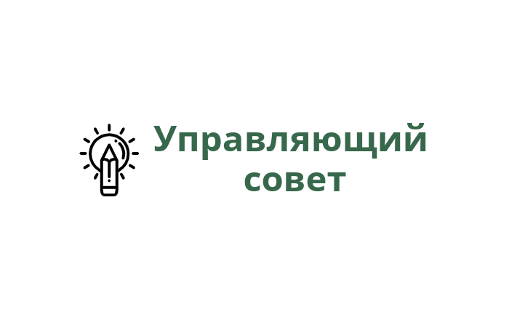

**Управляющий совет**

**Председатель управляющего совета**

Лобанов Андрей Васильевич

**Адрес**

город Урюпинск, Волгоградская область, ул. Советская 150а, 403116.

**Тел**. 8(84442) 3-72-71,

**Электронная почта**

[ur-shkol4@mail.ru](mailto:ur-shkol4@mail.ru)

**Наблюдательный совет**

**Председатель**

Чмелева Екатерина Сергеевна

**Адрес**

город Урюпинск, Волгоградская область, ул. Советская 150а, 403116.

**Тел**. 8(84442) 3-72-71,

**Электронная почта**

[ur-shkol4@mail.ru](mailto:ur-shkol4@mail.ru)

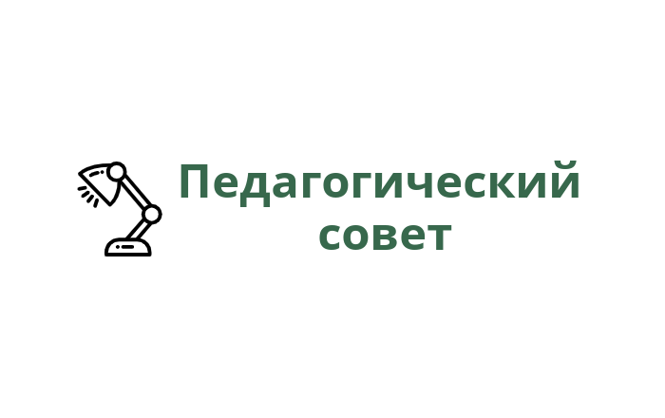

**Педагогический совет**

**Заместитель директора**

Дундукова Ольга Ивановна

**Адрес**

город Урюпинск, Волгоградская область, ул. Советская 150а, 403116.

**Тел**. 8(84442) 3-72-71,

**Электронная почта**

[ur-shkol4@mail.ru](mailto:ur-shkol4@mail.ru)

**Сайт**

<https://мбоусош4урюпинск.рф/>

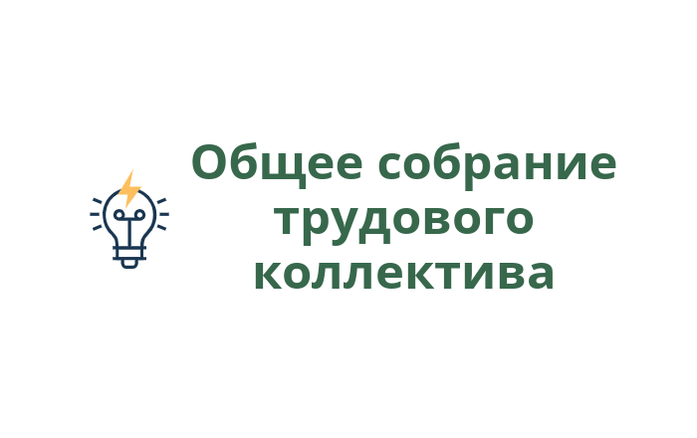

**Общее собрание трудового коллектива**

**Директор школы**

Власова Елена Анатольевна

**Адрес**

город Урюпинск, Волгоградская область, ул. Советская 150а, 403116.

**Тел**. 8(84442) 3-72-71,

**Электронная почта**

[ur-shkol4@mail.ru](mailto:ur-shkol4@mail.ru)

**Сайт**

<https://мбоусош4урюпинск.рф/>

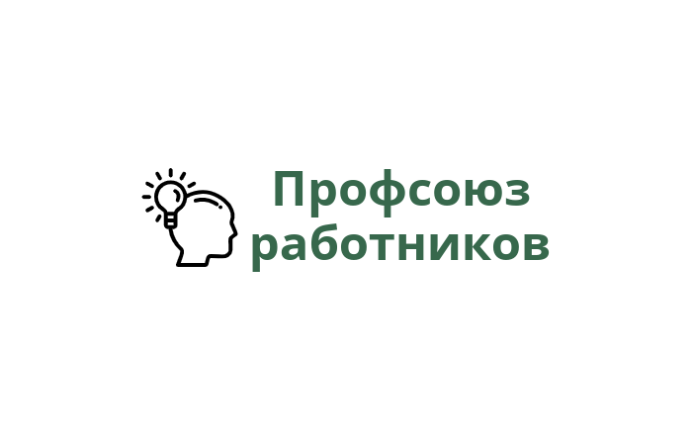

**Профсоюз работников**

**Председатель**

Ломтева Юлия Александровна

**Адрес**

город Урюпинск, Волгоградская область, ул. Советская 150а, 403116.

**Тел**. 8(84442) 3-72-71,

**Электронная почта**

[ur-shkol4@mail.ru](mailto:ur-shkol4@mail.ru)

**Сайт**

<https://мбоусош4урюпинск.рф/>

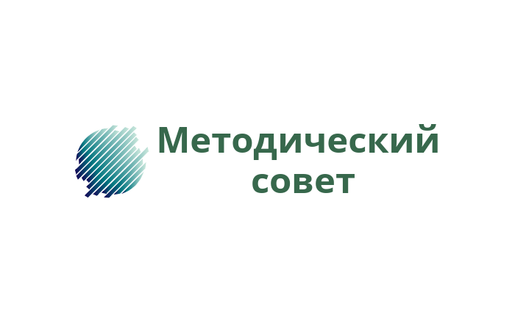

**Методический совет**

**Руководитель**

Дундукова Ольга Ивановна

**Адрес**

город Урюпинск, Волгоградская область, ул. Советская 150а, 403116.

**Тел**. 8(84442) 3-72-53

**Электронная почта**

[ur-shkol4@mail.ru](mailto:ur-shkol4@mail.ru)

**Сайт**

<https://мбоусош4урюпинск.рф/>

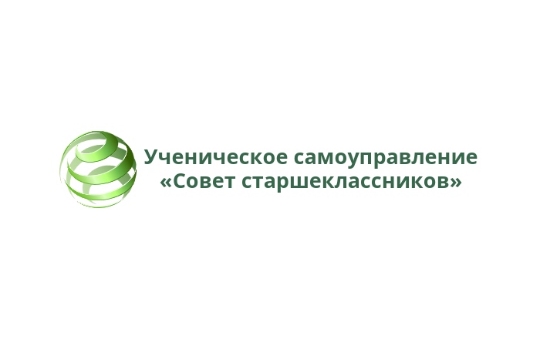

**Ученическое самоуправление «Совет старшеклассников»**

**Президент**

Колесина Ольга, 11 класс

**Адрес**

город Урюпинск, Волгоградская область, ул. Советская 150а, 403116.

**Тел**. 8(84442) 3-72-53

**Электронная почта**

[ur-shkol4@mail.ru](mailto:ur-shkol4@mail.ru)